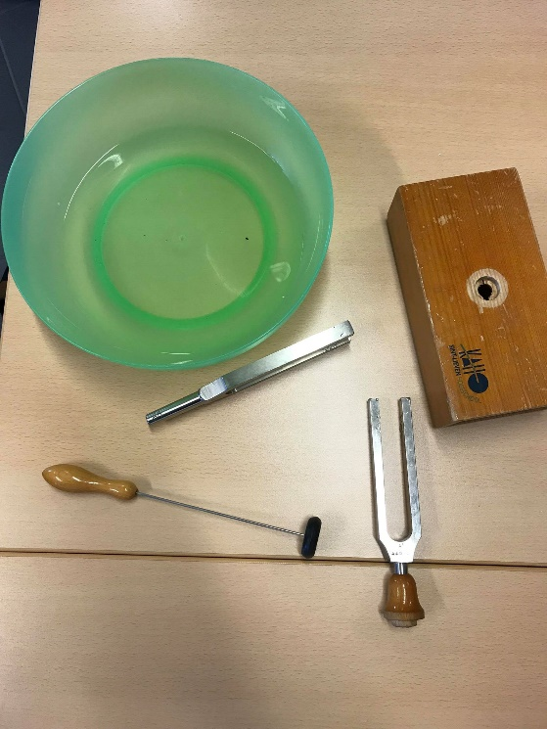
Hoek 2
Logboek: nuttige STEM-ideeën

Stap 1) Begin met het proefje

Proefje

- Sla de stemvork aan met het rubberen hamertje
- Hou het uiteinde van de stemvork tegen het wateroppervlak
- Hou de onderkant tegen het tafeloppervlak
- Zet de onderkant in het houten kistje
- Experimenteer met andere materialen.

Een voorwerp heeft energie als het iets in beweging kan zetten.

Stap 2) Kijk naar het filmpje “Hoek 2” op het bureaublad.

Stap 3) Open https://phet.colorado.edu/nl/simulation/legacy/sound
- Kies voor luister naar 1 speaker
- Zet het geluid aan
- Zet “hoortluisteraar” aan.
- Speel een beetje met de amplitude, de frequentie en de plaats van de luisteraar.

Stap 4) Schrijf in je logboek uit wat je over geluid, de amplitude van geluid en de frequentie van geluid hebt bijgeleerd.

